目录

1、QQ机器人基础配置 1

2、 运行python代码 2

3、 多功能版QQ机器人所具有的的功能 4

4、增加功能 6

1、QQ机器人基础配置

（1）打开机器人框架文件夹

（2）双击config.yml文件

（3）输入你的QQ账号（即替换掉123456），然后保存文件。

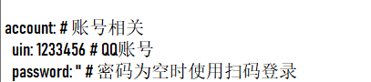

（4）双击go-cqhttp.bat（就是那个1kb的文件）等待一段时间后会出现二维码，使用QQ扫码登录即可。

下图是登录成功的示例（登录成功后不要关闭窗口，可以最小化窗口）。

下面一大串警告不需要管，是正常现象，不算是报错。

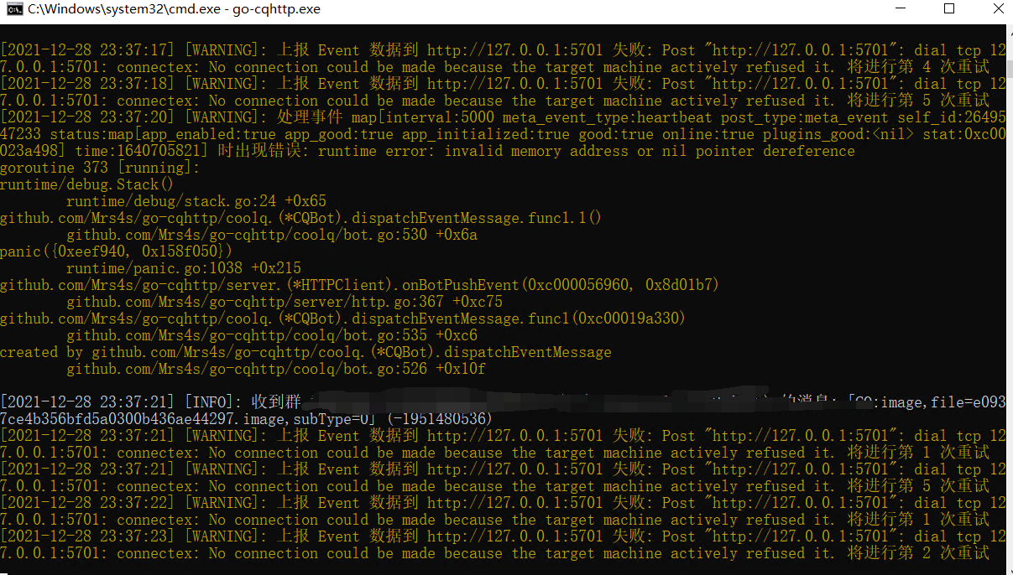

### 运行python代码

1. 需要电脑配置好python环境和下载集成开发环境pycharm。可以直接上网找相关的安装和配置教程，参考教程：<https://www.cnblogs.com/zhaoyunxiang/p/15156226.html>

（2）安装好pycharm后，鼠标右击python代码文件夹

选择Open Floder as PyCharm........

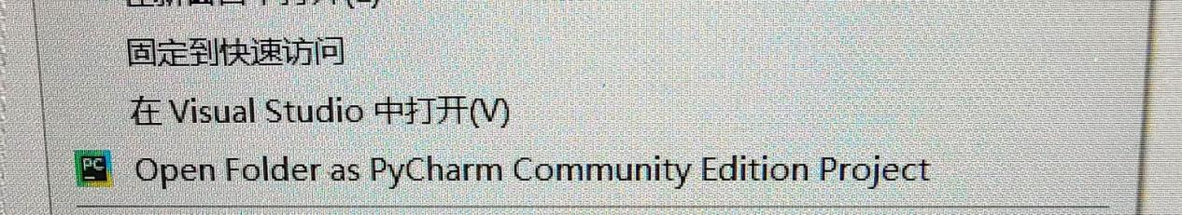

当然你也可以直接把文件夹里的两个py文件复制到pycharm创建的文件夹里面。

1. 当把main.py和receive.py两个文件都放在一个目录下时，直接运行main.py即可。（不要运行receive.py）

注意：运行main.py时可能会报错（因为你缺少一些库），这就需要安装一些第三方库了，比如requests、bs4等等（根据报错提示去安装对应的库）。可以参考网上教程：<https://zhuanlan.zhihu.com/p/129651314>

这里比较难安装的库是Crypto，在这里我提供几个解决方法：[https://www.freesion.com/article/77161053545/和https://www.cnblogs.com/hh233/p/8907613.html](https://www.freesion.com/article/77161053545/和https:/www.cnblogs.com/hh233/p/8907613.html)

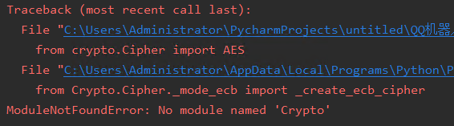

如果你嫌麻烦可以直接删掉main.py的第12行代码。（这个对应的是分享歌曲和歌词功能）

直接删除即可，不影响。

（4）运行成功需要输入你的QQ机器人账号，到这里，你的QQ机器人就搭建完成了！！让这个程序一直运行，不要关闭哦。

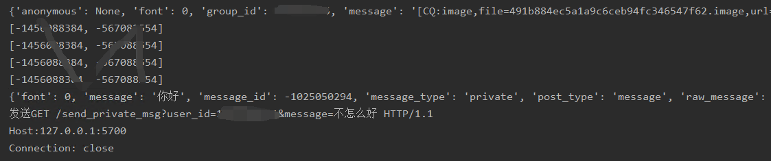

### 多功能版QQ机器人所具有的的功能

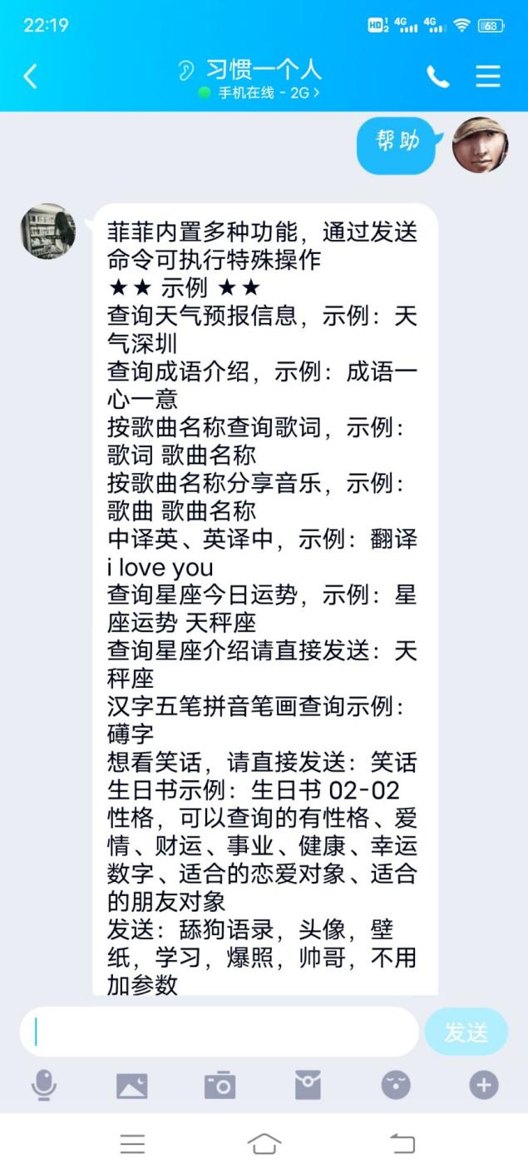

发送帮助或者help获取机器人所有功能菜单。

1. 定时发送消息，凌晨发晚安，早上发起床了等等。
2. 智能聊天回复功能（私聊群聊都可以，群聊需要艾特它才行哦。）

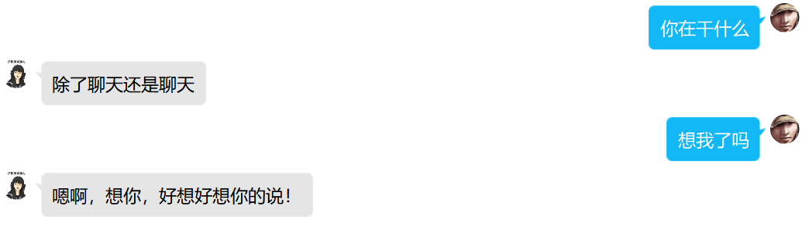

1. 一些实用的功能（如下图所示）

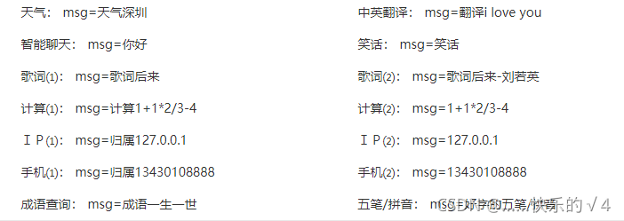

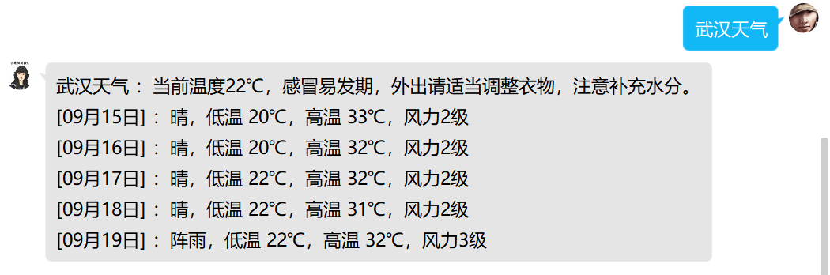

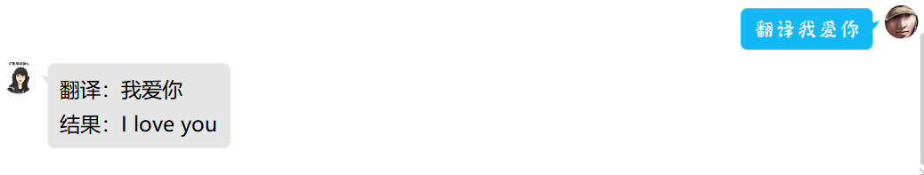

有些功能可能已经用不了了，有些需要注意格式。

1. 星座运势功能

需要申请聚合数据的api，可以登录注册一下。申请星座运势的免费api，然后得到key。需要填写到main.py的第40行。

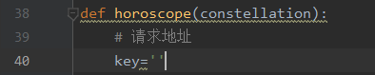

官网地址：<https://www.juhe.cn/docs>

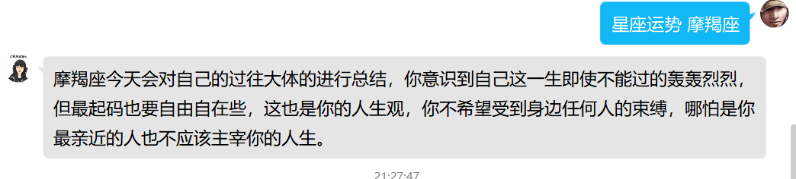

补充说明：账号前几天可能会被风控，这是正常现象，没有任何危害和损失，暂停三天运行即可恢复正常使用。我的QQ机器人已经正常使用很多天了！

### 4、增加功能

207、216、224行key=后面输入天行数据api接口的密钥，这个需要你自己去官网申请，每天有100次的调用次数。

参考文章：https://blog.csdn.net/qq_44809707/article/details/119981592

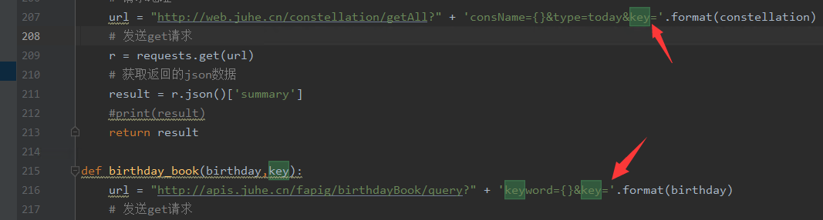

233行列表里面输入你要定时发送信息的QQ号，可以多个，如:qq_list=[123,234,456]



其他的功能你也可以自己加。参照我的代码。